Конфигурирование в системе «1С:Предприятие 8»

Домашнее задание 1.3.2

Рабочий день автоматизируемой нами организации начинается в 09-00 и заканчивается в 18-00. Начинать работать с программой можно не раньше 09-00. После окончания рабочего дня нельзя осуществлять вход в программу, если пользователь из неё вышел. Кроме того, нельзя работать в выходные дни (суббота и воскресенье).
При попытке закончить работу с программой раньше 18-00 надо предупреждать пользователя о суровых последствиях его решения .
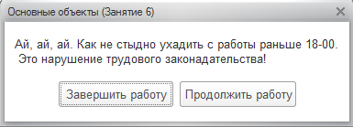
При обработке события «Перед завершением работы системы» обратите внимание на второй параметр обработчика этого события. Прочтите статью с описанием события в синтакс-помощнике:
